Kérjük a tisztelt kollégákat, hogy a dolgozatokat az egységes értékelés érdekében szigorúan az alábbi útmutató szerint pontozzák, a megadott részpontszámokat ne bontsák tovább! Vagyis ha egy részmegoldásra pl. 3 pontot javasolunk, akkor arra vagy 0, vagy 3 pont adható.
1. feladat: Kristályrács (25 pont)
Egy kristályrács hatszög alakú elemekből áll. Írd meg az alábbi kristályrácsot rajzoló eljárást (rács :h), ahol :h az egyes oldalak hossza!
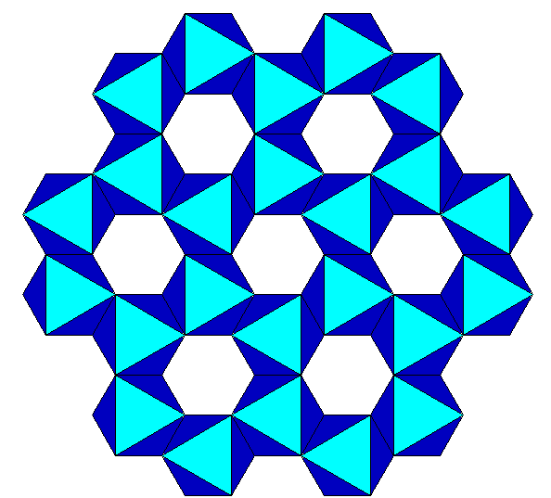
rács 60
Értékelés:
A. Van legalább egy hatszög; belül világoskék háromszög; rajta kívül sötétkék 1+3+3 pont
B. A hatszögek belső köre jó; középen üres hatszög; a mintának megfelelő színelrendezés 2+2+4 pont
C. Van 7 üres hatszög; jól elrendezve; körülöttük 6-6 kék hatszöggel 2+2 pont
D. Az ábra tökéletes; mindenféle paraméterre (rács 50, rács 30) 3+3 pont
2. feladat: Keresztek (33 pont)
Készítsd el a kereszteket rajzoló eljárást (keresztek :h :n), ahol :n a szintek számát jelenti, a :h hossz pedig az alábbi ábrán megvastagított szakasz hosszát jelenti:
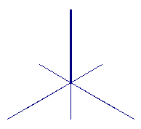
A rajzolásnál ügyelj arra, hogy az 1. szinten az 1-es színkódot (tollszín! 1), a 2. szinten a 2-es színkódot (tollszín! 2) használd, és így tovább.
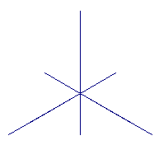 | 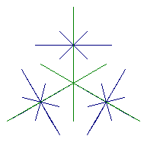 | 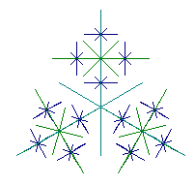
keresztek 100 1 | keresztek 100 2 | keresztek 100 3
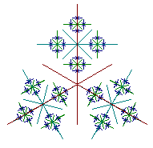 | 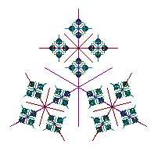
keresztek 100 4 | keresztek 100 5
Értékelés
A. A keresztek 100 1 a minta szerinti ábrát rajzolja, helyes színezéssel, a hossz paraméter a megadott szakasz hosszát jelenti 1+1+1 pont
B. A keresztek 100 2 (előző szintnek megfelelő alapábra helyes; a szakaszok megfelelő helyén megjelenik az ábra; helyes méretben; helyes tájolással;
a hossz paraméter a megadott szakasz hosszát jelenti; színezés jó) 1+1+1+1+1+1 pont
C. A keresztek 100 3 (előző szintnek megfelelő alapábra helyes; a szakaszok megfelelő helyén megjelenik az ábra; helyes méretben; helyes tájolással; a hossz paraméter a megadott szakasz hosszát jelenti; színezés jó) 1+2+1+1+1+1 pont
D. A keresztek 100 4 (jó a kirajzolás, helyes színezéssel) 7+1 pont
E. A keresztek 100 5 (jó a kirajzolás, helyes színezéssel) 8+1 pont
3. feladat: Téglafal (40 pont)
Sötétbarna szélű, világosbarna színű téglákból az ábráknak megfelelően készítenek téglafalat. Készítsd el a következő színes ábrákat (tégla :méret, téglasor :db :méret, téglablokk :db :méret és téglafal :db1 :db :méret), ahol a :méret a tégla rövidebb oldala, a :db a sorban levő téglapárok szám a :db1 pedig a téglablokkok száma!
 | 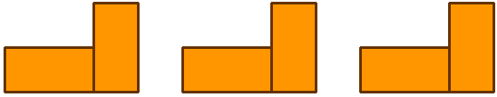
tégla 100 | téglasor 3 50
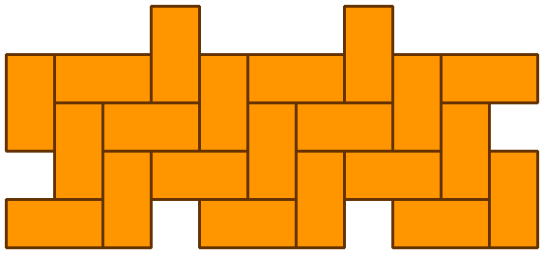 | 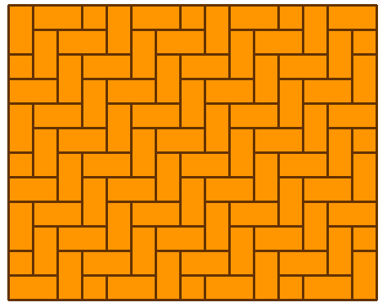
téglablokk 3 50 | téglafal 3 4 50
Értékelés:
A. Van téglalap alakú tégla; sötétbarna vonal; világosbarna belső 1+1+1 pont
B. A téglasor jó számú téglapárt tartalmaz; a párok két téglája egymáshoz képest jó állású; a párok közötti távolság jó (téglasor 4 40) 3+2+2 pont
C. A téglablokk 4 sort tartalmaz; a második sora jó; a harmadik sora jó; a negyedik sora jó
(téglablokk 4 40) 3+4+4+4 pont
D. A téglafal jó darabszámú téglablokkot tartalmaz; egymáshoz jól illesztve
(téglafal 3 3 30) 3+3 pont
E. A téglafalon alul nincsenek lyukak; a két oldalán nincsenek lyukak; felül nem lóg ki 3+3+3 pont
4.feladat: Húsvéti tojások (19 pont)
A tojás.lgf fájl (Comenius Logoben: tojás.lgw) egy húsvéti tojás képsorát tartalmazza, 36 képkockával, fázissal. Készítsd el a képeslap :lista eljárást, amely egy Húsvéti képeslapot rajzol ki! A képeslapon valahány darab fészek látható, mindegyikben tojásokkal. A :lista paraméterben valahány darab lista van két-két számmal – ezek közül az első az adott fészekben lévő tojások számát, a második pedig a középponttól való távolságot adja meg. A lista elemszáma mondja meg, hogy hány fészek van szimmetrikusan a középpont körül. (A képkockamód! “hamis vagy animációsmód! “hamis paranccsal a teknőc az irányának megfelelő képkockát fogja felvenni, vagyis egy elforgatott tojást! A tojásról a pillanatnyi helyen lenyomatot készíthetsz a lenyomat paranccsal.)
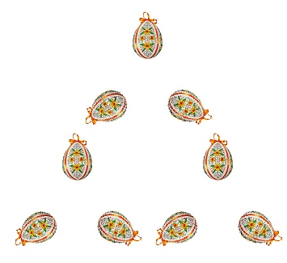 | 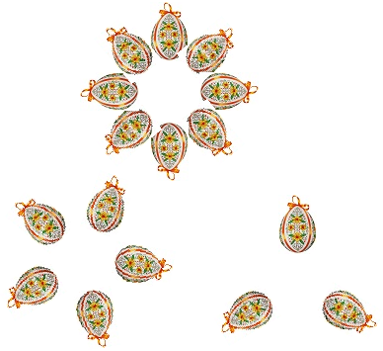 | 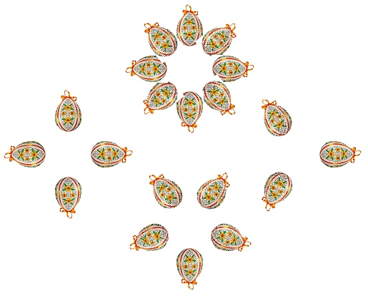
képeslap [[3 100]  [3 100] [3 100]] | képeslap [[8 120]  [3 150] [5 100]] | képeslap [[8 120] [3 150]  [5 100] [4 170]]
Értékelés:
A. Van képeslap eljárás, amelyik fészkeket rajzol; paraméteres listára, hosszra 1+2+2 pont
B. képeslap [[3 100] [3 100] [3 100]]esetén jó 4 pont
C. képeslap [[8 120] [3 150] [5 100]]esetén jó 5 pont
D képeslap [[8 120] [3 150] [5 100] [4 170]]esetén jó 5 pont
5. feladat: Képkódolás (33 pont)
Minél nagyobb a kép, annal nagyobb helyet foglal el, ha minden egyes képpont színét külön-külön tároljuk. Érdemes ilyenkor különböző tömörítő algoritmusokat használni, hogy helytakarékosabb megoldásokhoz jussunk!
A képet listában fogjuk tárolni pl. a [pppp pppp pppp pppp] lista egy 4*4-es csupa piros pontokból álló képet jelent. A következő tömörítést fogjuk használni: megvizsgáljuk, hogy a kép azonos színekből áll-e, mert ha igen elég ezt a színt tárolni. Ilyenkor a kódban egy 0 értéket és a szín kódját helyezzük el. Ha nem azonos, akkor négy egyenlő részre bontjuk a képet és újra megvizsgáljuk az így kapott részeket, hogy azonos színű pontokból állnak-e vagy tovább kell azokat bontani. (Addig bontjuk tovább, amíg azonos színekből álló negyzetes képet nem kapunk.) A kép négy részét sorszámozzuk 1-től 4-ig (1 – bal felső, 2 – jobb felső, 3 – bal alsó, 4 – jobb alsó). Azt, hogy melyik képdarabról van szó, azzal írjuk le, hogy milyen sorszámú négyzetek darabolásával jutottunk el hozzá. Például a 32 azt jelenti, hogy az eredeti kép 3-as számú (jobb alsó) darabjának 2-es számú darabjáról (jobb felső) van szó!
Készítsd el az azonoskép :kép függvényt, paramétere a vizsgálandó kép és visszaadja, hogy minden pont azonos színű-e!
Készítsd el a daraboló :kép függvényt, ami négy egyenló részre bontja a :kép paraméterrel megadott képet és ezeket adja vissza eredményül egy listában!
Készítsd el a kódoló:kép eljárást, ahol a :kép a képet tartalmazza és kiírja a kép tömörített megfelelőjét.
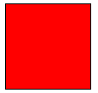 | 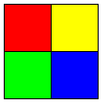 | 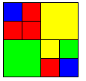
Kép:  [pppp pppp pppp pppp] | Kép:  [ppss ppss zzkk zzkk] | Kép:  [kpss ppss zzsz zzpk]
azonoskép [pppp pppp pppp pppp]  Eredménye: Igaz | azonoskép [ppss ppss zzkk zzkk]  Eredménye Hamis | azonoskép [kpss ppss zzsz zzpk]  Eredménye Hamis
daraboló - | Daraboló [ppss ppss zzkk zzkk]  Eredménye:  [[pp pp][ss ss][zz zz][kk kk]] | Daraboló [kpss ppss zzsz zzpk]  Eredménye:  [[kp pp][ss ss][zz zz ][sz pk]]
 | Azonoskép hívása a darabokra | Azonoskép hívása a darabokra majd újra darabolás, ahol kell
kódoló [pppp pppp pppp pppp] | kódoló [ppss ppss zzkk zzkk] | kódoló [kpss ppss zzsz zzpk]
Eredménykód: 0p | Eredménykód: 10p 20s 30z 40k | Eredménykód:110k 120p 130p 140p 20s 30z 410s 420z 430p 440k
Értékelés:
A. Van azonoskép eljárás, amely 2*2-es,4*4-es és 8*8-as képre jó 2+2+4 pont
[kk kk] → „Igaz 2 pont
[kp pk] → „Hamis
[kkkk kkkk kkkk kkkk ] → „Igaz 2 pont
[kkkk kkkp kkkk kkkk ] → „Hamis
[kkkkkkkk kkkkkkkk kkkkkkkk kkkkkkkk kkkkkkkk kkkkkkkk kkkkkkkk kkkkkkkk] → Igaz 4 pont
[kkkkkkkk kkkkkkkp kkkkkkkk kkkkkkkk kkkkkkkk kkkkkkkk kkkkkkkk kkkkkkkk] →Hamis
B. Van daraboló eljárás, amely 2*2-es,4*4-es és 8*8-as képre jó 4 + 4 + 4 pont
[kp pk] → [[ k ] [ p ] [ p ] [ k ] ] 4 pont
[kkkk kkkp kkkk kkkk ] → [ [ kk kk ] [ kk kp ] [ kk kk ] [ kk kk ] ] 4 pont
[kkkkkkkk kkkkkkkp kkkkkkkk kkkkkkkk kkkkkkkk kkkkkkkk kkkkkkkk kkkkkkkk] →
[ [ kkkk kkkk kkkk kkkk ][ kkkk kkkp kkkk kkkk] [ kkkk kkkk kkkk kkkk ] [ kkkk kkkk kkkk kkkk ]]
4 pont
C. Van kódoló eljárás, amely azonos színű képre, négy azonos részre, tetszőlegesre 3+3+4 pont
[kkkk kkkk kkkk kkkk ] → 0k 3 pont
[ppss ppss zzkk zzkk] → 10p 20s 30z 40k 3 pont
[kpss ppss zzsz zzpk] → [110k 120p 130p 140p 20s 30z 410s 420z 430p 440k] 4 pont
Elérhető összpontszám: 150 pont + 50 pont a 2. fordulóból

